RE-LOG - APP

Estudiante: Jasser Adolfo Romero Ramirez Docente: Néstor Torres

Materia: Compiladores Ingeniería de Sistemas Politécnico de la Costa Atlántica Barranquilla/Atlántico

**RE-LOG - APP** es una aplicación web que te permite explorar y analizar datos de un access log de apache. Con una interfaz intuitiva y accesible.

**Limitaciones**.

**RE-LOG - APP** se limita a lo siguiente.

1. El formato de cada línea del log debe ser igual al siguiente:
   * {IP} - - {FECHA} {METODO} {COD.RESPUESTA}
2. El formato de fecha debe ser: [dd/Mon/yyyy:HH:mm:ss +0000]
3. Metodo HTTP: (GET, POST, etc.)
4. Codigo De Respuesta: (e.g., 401, 404)

# EXPRESIÓN REGULAR

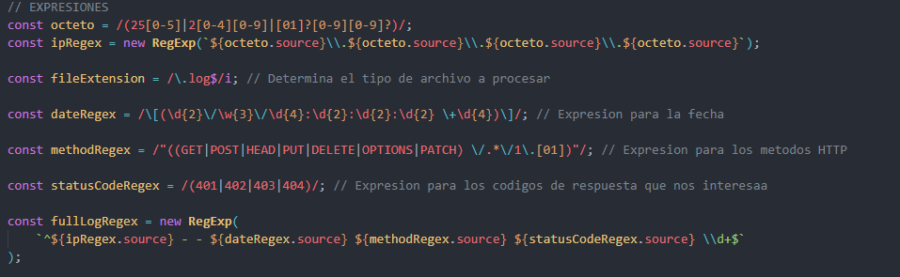

**Requisitos**

Acceso a un navegador web

# Guía de uso:

1. Ubicarse en la carpeta RE-LOG - APP.

C:\ruta\donde\esta\ubicado\RE-LOG - APP

1. Doble click en el index.html

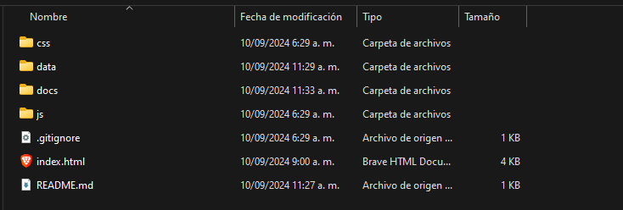

1. Una vez la interfaz cargada. Subir el .log y presionar en “procesar archivo”

C:\ruta\donde\esta\ubicado\RE-LOG - APP \data\acces_log.log

